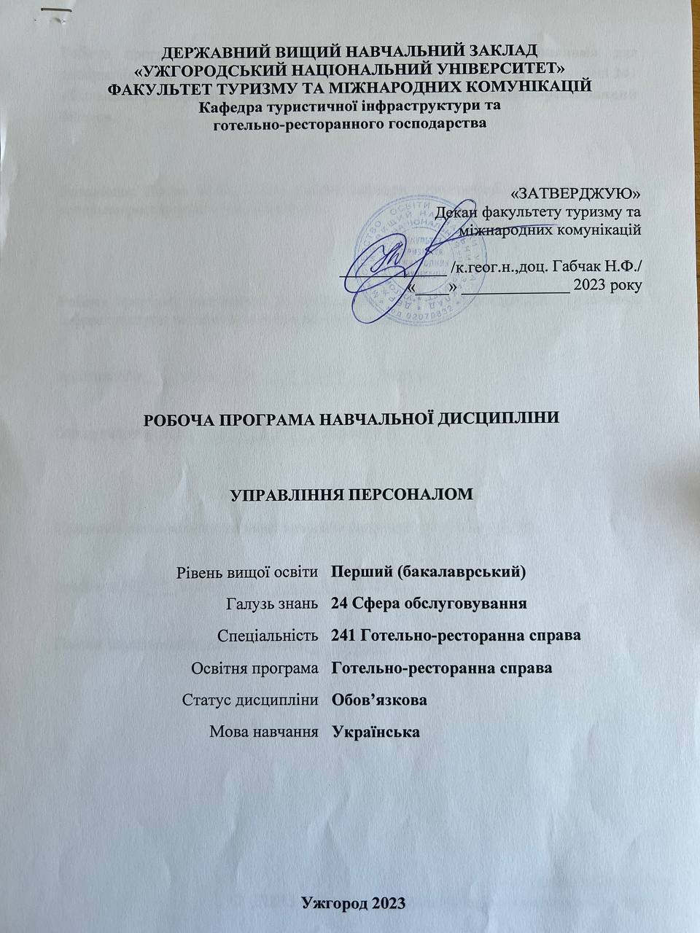**ДЕРЖАВНИЙ ВИЩИЙ НАВЧАЛЬНИЙ ЗАКЛАД**

**«УЖГОРОДСЬКИЙ НАЦІОНАЛЬНИЙ УНІВЕРСИТЕТ»**

**ФАКУЛЬТЕТ ТУРИЗМУ ТА МІЖНАРОДНИХ КОМУНІКАЦІЙ**

**Кафедра туристичної інфраструктури та**

**готельно-ресторанного господарства**

«ЗАТВЕРДЖУЮ»

Декан факультету туризму та

міжнародних комунікацій

_____________ /к.геог.н.,доц. Габчак Н.Ф./

«____» _____________ 2023 року

## РОБОЧА ПРОГРАМА НАВЧАЛЬНОЇ ДИСЦИПЛІНИ

**УПРАВЛІННЯ ПЕРСОНАЛОМ**

|  |  |
| --- | --- |
| Рівень вищої освіти | **Перший (бакалаврський)** |
| Галузь знань | **24 Сфера обслуговування** |
| Спеціальність | **241 Готельно-ресторанна справа** |
| Освітня програма | **Готельно-ресторанна справа** |
| Статус дисципліни | **Обов’язкова** |
| Мова навчання | **Українська** |

**Ужгород 2023**

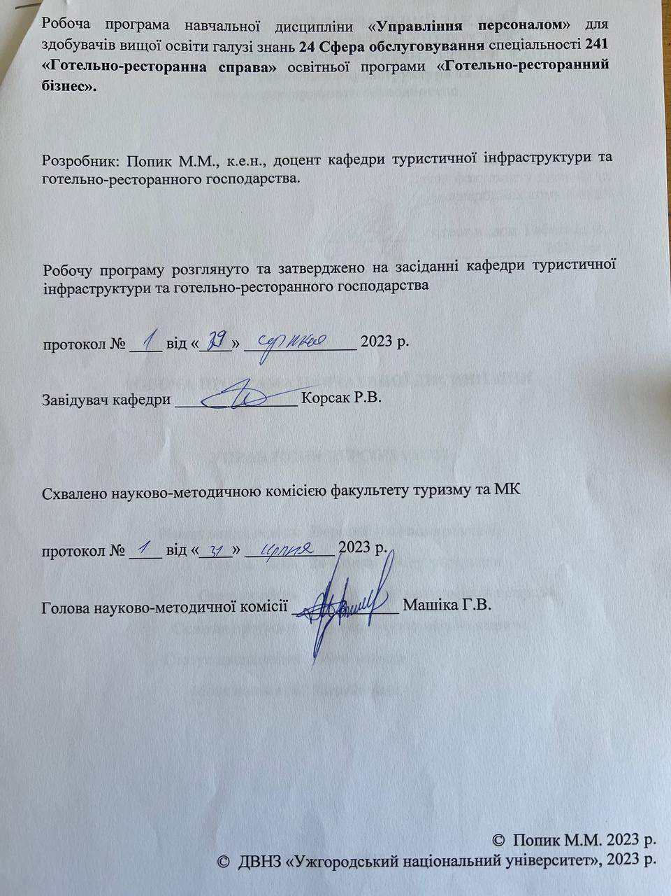Робоча програма навчальної дисципліни «**Управління персоналом**» для здобувачів вищої освіти галузі знань **24 Сфера обслуговування** спеціальності **241 «Готельно-ресторанна справа»** освітньої програми «**Готельно-ресторанний бізнес».**

Розробник: Попик М.М., к.е.н., доцент кафедри туристичної інфраструктури та готельно-ресторанного господарства.

Робочу програму розглянуто та затверджено на засіданні кафедри туристичної інфраструктури та готельно-ресторанного господарства

протокол № ____ від «____» ______________ 2023 р.

Завідувач кафедри _______________ Корсак Р.В.

Схвалено науково-методичною комісією факультету туризму та МК

протокол № ____ від «____» ___________ 2023 р.

Голова науково-методичної комісії _____________ Машіка Г.В.

© Попик М.М. 2023 р.

© ДВНЗ «Ужгородський національний університет», 2023 р.

1. **ОПИС НАВЧАЛЬНОЇ ДИСЦИПЛІНИ**

|  |  |  |
| --- | --- | --- |
| **Найменування**  **показників** | **Розподіл годин за навчальним планом** | |
| *Денна форма навчання* | *Заочна форма навчання* |
| Кількість кредитів ЄКТС – 5 | Рік підготовки: | |
| Загальна кількість годин – 150 | 3 | 3 |
| Кількість модулів – 2 | Семестр: | |
| Тижневих годин для денної форми навчання:  аудиторних – 5 год.  самостійної роботи студента – 76 год. | 6 | 6 |
| Лекції: | |
| 44 год. | 22 год. |
| Практичні (семінарські): | |
| 30 год. | - |
| Вид підсумкового контролю: іспит | Лабораторні: | |
| - | - |
| Форма підсумкового контролю: усне опитування | Самостійна робота: | |
| 76 год. | 128 год. |

1. **МЕТА НАВЧАЛЬНОЇ ДИСЦИПЛІНИ**

**Метою** вивчення дисципліни є засвоєння студентами сутності й особливостей управління персоналом, а також закладення основи знань теоретико-методологічних аспектів та навичок практичного застосування прийомів і методів формування кадрової стратегії, планування, розвитку оцінювання та мотивації і стимулювання персоналу, регулювання трудової діяльності та управління робочим часом працівників, налагодження соціального партнерства.

Основними **завданнями***,* що мають бути вирішені у процесі викладання дисципліни, є теоретична підготовка студентів із таких питань: обґрунтування методологічних принципів управління персоналом; формування та аналіз кадрової політики; застосування сучасних методів планування потреб у персоналі; організація набору й відбору персоналу у конкретних умовах; атестування персоналу та використання його результатів; оцінювання ефективності та результативності управління персоналом.

Відповідно до освітньої програми, вивчення дисципліни сприяє формуванню в студентів вищої освіти таких **компетентностей**: здатність аналізувати і планувати чисельність й структуру персоналу; розраховувати оптимальну кількість працівників організації; використовувати сучасні методи добору, відбору кадрів; виявляти потреби у навчанні персоналу та розробляти плани підготовки, перепідготовки і підвищення кваліфікації; аналізувати рівень умов праці в організації; аналізувати ефективність організації трудових процесів і витрат робочого часу та розробляти заходи щодо удосконалення цих витрат; здатність організовувати професійний відбір працівників на вакантні робочі місця; організовувати виробничу та соціальну адаптацію новоприйнятих працівників; розробляти прогнози соціального розвитку з урахуванням світових тенденцій і фінансових можливостей підприємства; проводити наукові дослідження у сфері соціально-трудових відносин; володіти інструментарієм стимулювання працівників, що передбачає необхідність урахування внутрішнього потенціалу працівника; здійснювати контроль виконання та професійно використовувати методи стимулюючої оцінки цього виконання у процесі управління; інформаційно й документально забезпечувати управління персоналом.

1. **ПЕРЕДУМОВИ ДЛЯ ВИВЧЕННЯ НАВЧАЛЬНОЇ ДИСЦИПЛІНИ**

Передумовами вивчення навчальної дисципліни «**Управління персоналом**» є опанування таких навчальних дисциплін (НД) освітньої програми (ОП):

* Б.Н.ПП.10 Організація готельного господарства;
* Б.Н.ПП.11 Організація ресторанного господарства;
* Б.Н.ПП.12 Економіка готельно-ресторанного господарства;
* Б.Н.ПП.12.01 Менеджмент готельно-ресторанного господарства.

1. **ОЧІКУВАНІ РЕЗУЛЬТАТИ НАВЧАННЯ**

Відповідно до освітньої програми **«Готельно-ресторанна справа»,** вивчення навчальної дисципліни повинно забезпечити досягнення здобувачами вищої освіти таких програмних результатів навчання (ПРН)**:**

|  |  |
| --- | --- |
| **Програмні результати навчання** | **Шифр ПРН** |
| Уміння обґрунтовувати управлінські рішення та спроможність забезпечувати їх правомочність за результатами оцінювання і прогнозування соціальних, економічних, політичних та інших подій. | ПРН3 |
| Здатність адаптуватися до нових ситуацій у професійній діяльності. | ПРН8 |
| Здатність виконувати професійну діяльність у відповідності до стандартів якості, формувати нові ідеї (креативність). | ПРН9 |
| Вміння реалізовувати проект. | ПРН10 |

Очікувані результати навчання, які повинні бути досягнуті здобувачами освіти після опанування навчальної дисципліни «**Управління персоналом**»:

|  |  |
| --- | --- |
| **Очікувані результати навчання з дисципліни** | **Шифр ПРН** |
| Вміння обирати оптимальні форми організації системи управління (функціональна, дивізіональна, матрична) відповідно до контекстуальних умов ведення підприємницької діяльності в сфері готельно-ресторанного бізнесу. | ПРН3 |
| Вміння застосовувати сучасні інструменти менеджменту на стадії оцінки і стимулювання діяльності персоналу готельно-ресторанного бізнесу (системи показників ефективності діяльності, бюджетний контроль і оцінка фінансових результатів в розрізі сегментів бізнесу та ін.) | ПРН8 |
| Володіння на високому рівні сучасними методичними прийомами в сфері креативного менеджменту та вміння їх ефективно адаптувати до нових умов в процесі управління персоналом підприємств сфери туристичного та готельно-ресторанного бізнесу. | ПРН9 |
| Володіння знаннями щодо методів розробки проектів, інструментів оцінки доцільності їх реалізації, способів моніторингу реалізації проектів та їх коригування в умовах динамічного зовнішнього середовища. | ПРН10 |

**5. ЗАСОБИ ДІАГНОСТИКИ ТА КРИТЕРІЇ ОЦІНЮВАННЯ**

**РЕЗУЛЬТАТІВ НАВЧАННЯ**

**Засоби оцінювання та методи демонстрування результатів навчання**

Засобами оцінювання результатів навчання та методами демонстрування з навчальної дисципліни є:

* *поточний контроль* – здійснюється для всіх видів аудиторних занять під час їх проведення. Метою поточного контролю є визначення рівня досягнень дисциплінарних результатів навчання студента за певним розділом (темою) робочої програми дисципліни, практичними заняттями, самостійною роботою;
* *проміжний (модульний) контроль* має на меті оцінювання знань, умінь та практичних навичок студента, набутих під час засвоєння теоретичного і практичного матеріалу після вивчення логічно завершеної частини навчальної дисципліни;
* *підсумковий контроль* передбачає комплексне оцінювання рівня сформованості результатів навчання з дисципліни.

**Форми контролю та критерії оцінювання результатів навчання**

*Форми поточного контролю*: доповідь з презентацією, стандартизовані тести, реферат, самостійна робота, індивідуальні проекти, робота в групових проектах.

Знання, вміння та навички студентів оцінюються через визначення якості виконання конкретизованих завдань. Кількісна оцінка певного поточного контролю за конкретним видом навчального заняття визначається як сума балів за окремі види навчальної роботи. Максимальна кількість балів, яку маже отримати студент за результатами поточного контрою протягом одного модуля – 50.

*Форма модульного контролю*: контрольна робота. Передбачає розкриття теоретичних питань і розв’язування тестів. Кожне завдання модульної контрольної роботи (2 теоретичні і 5 тестових завдань) оцінюється окремо. Загальна оцінка розраховується як сума оцінок: теоретична частина – 30 балів (по 15 балів кожне теоретичне питання); практична частина оцінюється в 20 балів – по 4 бали балів за кожний тест (разом за контрольну – 50 балів). Підсумкова оцінка за кожний модуль складається із суми балів за поточне оцінювання і результату модульної контрольної роботи (максимальна оцінка – 100 балів).

Форма підсумкового семестрового контролю: іспит в усній формі. Результат екзаменаційного контролю визначається як середньо-арифметичне значення двох модулів. Якщо студент погоджується з набраною кількістю балів, ця оцінка може бути виставлена у відомість. Якщо студент не отримав достатньої кількості балів (менше 60) або не погоджується з підсумковою оцінкою, то він складає іспит в усній формі. Максимальна оцінка на іспиті – 100 балів.

**Розподіл балів, які отримують здобувачі вищої освіти (модуль 1)**

|  |  |  |  |  |  |  |  |  |  |
| --- | --- | --- | --- | --- | --- | --- | --- | --- | --- |
| **Т1** | **Т2** | **Т3** | **Т4** | **Т5** | **Т6** | **Т7** | **Т8** | Модульна контрольна робота | Сума |
| 7 | 7 | 6 | 6 | 6 | 6 | 6 | 6 | 50 | 100 |

**Розподіл балів, які отримують здобувачі вищої освіти (модуль 2)**

|  |  |  |  |  |  |  |  |  |  |
| --- | --- | --- | --- | --- | --- | --- | --- | --- | --- |
| **Т9** | **Т10** | **Т11** | **Т12** | **Т13** | **Т14** | **Т15** | **Т16** | Модульна контрольна робота | Сума |
| 7 | 7 | 6 | 6 | 6 | 6 | 6 | 6 | 50 | 100 |

**Оцінювання окремих видів навчальної роботи з дисципліни**

|  |  |  |  |  |
| --- | --- | --- | --- | --- |
| **Вид діяльності здобувача вищої освіти** | **Модуль 1** | | **Модуль 2** | |
| Кількість | Максимальна кількість балів (сумарна) | Кількість | Максимальна кількість балів (сумарна) |
| Доповідь з презентацією | 4 | 20 | 4 | 20 |
| Захист індивідуального проекту | 1 | 10 | - | - |
| Захист групових проектів | 2 | 20 | 3 | 30 |
| Модульна контрольна робота | 1 | 50 | 1 | 50 |
| **Разом** |  | **100** |  | **100** |

**Критерії оцінювання модульної контрольної роботи**

*Критерії оцінювання теоретичних завдань на модульній контрольній роботі (максимальна кількість за 1 завдання – 15 балів):*

0 – студент не володіє навчальним матеріалом та не в змозі його висвітлити; 1 – 5 балів – студент не володіє навчальним матеріалом у достатньому обсязі, проте фрагментарно, поверхово (без аргументації та обґрунтування) викладає окремі питання навчальної дисципліни, не розкриває зміст теоретичних питань; 6 – 8 балів – студент відтворює значну частину навчального матеріалу, висвітлює його основний зміст, виявляє елементарні знання окремих положень, здатний до глибокого, всебічного аналізу, обґрунтування та аргументації, але не користується необхідною літературою; 9 – 13 балів – студент достатньо повно володіє навчальним матеріалом, обґрунтовано його викладає, в основному розкриває зміст теоретичних запитань, використовуючи при цьому обов’язкову літературу, послуговується науковою термінологією, але при висвітленні деяких питань не вистачає достатньої глибини та аргументації; 14-15 балів – студент у повному обсязі володіє навчальним матеріалом, вільно, самостійно та аргументовано його викладає, глибоко та всебічно розкриває зміст теоретичних запитань та практичних завдань, використовуючи при цьому обов’язкову та додаткову літературу, вільно послуговується науковою термінологією.

*Критерії оцінювання тестових завдань на модульній контрольній роботі (максимальна кількість за 1 завдання – 5 балів):*

0 балів – студент не розуміє змісту тестового завдання;; 1-2 бали – студентом допускаються неістотні неточності та незначні помилки; 5 балів – студент розв’язує тестове завдання, наводить аргументи на підтвердження власних думок, здійснює аналіз та робить висновки.

**Критерії оцінювання підсумкового семестрового контролю**

Підсумковий семестровий контроль з дисципліни «Управління персоналом» здійснюється в усній формі за екзаменаційними білетами. Екзаменаційний білет складається з трьох теоретичних питань.

Підсумкова оцінка з дисципліни здійснюється згідно з Методикою переведення показників успішності знань студентів Університету в систему оцінювання за шкалою ЕСТS.

**6. ПРОГРАМА НАВЧАЛЬНОЇ ДИСЦИПЛІНИ**

**6.1. Зміст навчальної дисципліни**

**Модуль 1**

**Тема 1. Теоретичні основи управління персоналом**

Сутність управління персоналом. Суть кадрової політики та її зв'язок зі стратегічним управлінням в організації. Функції та завдання управління персоналом. Функції управління персоналом і відповідні їм завдання. Суб'єкти управління персоналом, розмежування їхніх завдань і координація діяльності. Системний підхід до управління персоналом. Організаційна структура управління персоналом. Визначення організаційної структури управління персоналом.

**Тема 2. Персонал як об’єкт управління**

Визначення терміну «персонал». Персонал організації та його характеристики. Персонал підприємства: сутність, ознаки та види. Управлінський та виробничий персонал. Структура персоналу організації. Розподіл персоналу за характером трудових функцій. Основні якісні та кількісні характеристики персоналу. Персонал підприємства готельно-ресторанного господарства.

**Тема 3. Методи управління персоналом**

Методи менеджменту в процесі управління персоналом. Адміністративні методи менеджменту. Економічні методи управління. Соціально-психологічні методи менеджменту.

**Тема 4. Сутність та типи стилів керівництва**

стилі керівництва. Директивний стиль управління: мета та особливості. Авторитарний стиль: мета та особливості. Ліберальний стиль управління: мета та особливості. Партнерський стиль: мета та особливості. Демократичний стиль: мета та особливості. Стиль керівництва, який «задає ритм»: мета та особливості. Коучинговий стиль управління персоналом: мета та особливості.

**Тема 5. Трудовий колектив підприємства**

Колектив як соціальна група. Ознаки колективу: єдність мети, умова відокремленість, організаційна та територіальна єдність. Функції колективу та його різновиди в організації. Роль керівника та менеджера з персоналу у формуванні колективу. Види структур трудового колективу: функціональна, професійно-кваліфікаційна, соціально-демографічна, вікова, соціально- психологічна, соціально-класова. Ознаки колективу. Принципи та етапи процесу створення трудового колективу. Формальна і неформальна структура трудового колективу. Конфлікти в колективі. Методи вирішення конфліктів.

**Тема 6. Кадрова служба підприємства готельно-ресторанного господарства**

Функції та завдання кадрової служби організації, її структура. Сучасні завдання і функції кадрової служби. Права, обов'язки й відповідальність керівника кадрової служби. Основні типи організаційної структури кадрової служби. Співробітництво кадрової служби з іншими структурними ланками організації.

**Тема 7. Кадрове діловодство та документація**

Кадрова документація. Номенклатура справ з кадрового діловодства. Склад кадрової документації та її призначення. Документаційне забезпечення обліку та руху кадрів. Розпорядницькі, облікові та статистичні форми документів з обліку та руху кадрів. Ведення особових справ. Облік особового складу організації.

**Тема 8. Кадрова політика підприємства готельно-ресторанного господарства**

Поняття та цілі кадрової політики. Зовнішні та внутрішні фактори, які визначають кадрову політику. Стратегія розвитку й кадрова політика організації. Головні напрямки кадрової політики та механізм її реалізації

**Модуль 2**

**Тема 9. Технологія управління персоналом на підприємства готельно-ресторанного господарства**

Планування персоналу. Визначення потреби організації в персоналі. Сутність прогнозування персоналу на перспективу. Професійний відбір персоналу. Основні етапи та методи відбору персоналу. Найм персоналу. Оцінювання якості роботи персоналу. Виробнича (професійна і психофізіологічна) та соціально-психологічна адаптація новоприйнятих працівників. Вивільнення персоналу. Головні напрямки та завдання персонал-маркетингу.

**Тема 10. Технологія управління розвитком персоналу на підприємства готельно-ресторанного господарства**

Розвиток персоналу як спосіб забезпечення конкурентоспроможності підприємства. Сутність, соціальне-економічне значення і завдання розвитку персоналу. «інвестування в людину» та його ефективність. Професійна підготовка та розвиток кадрів. Первинна професійна підготовка кадрів. Підвищення кваліфікації та перепідготовка кадрів. Система безупинного навчання персоналу. Службово-професійне просування кадрів. Створення й підготовка резерву на заміщення вакантних посад.

**Тема 11. Кар’єра: сутність, типи та функції**

Кар’єра: сутність, значення. Організація процесу планування трудової (ділової) кар'єри. Професійна кар'єра та кар'єра в організації. Планування й організація професійно-кваліфікаційного просування робітників. Службово-кваліфікаційне просування керівників, фахівців й службовців.

**Тема 12. Мотивація персоналу**

Трудова поведінка та її вплив на результати праці. Мотивація. Форми мотивації. Матеріальні, нематеріальні форми мотивації. Мотиваційний механізм управління трудовою поведінкою персоналу. Зарубіжні теорії мотивації персоналу. Поняття потреб людини. Ієрархія потреб. Первинні та вторинні потреби. Мотив, інтерес і мета усвідомленої дії. Визначення стимулу як категорії. Взаємозв'язок між мотивами та стимулами. Сучасні методи стимулювання ефективної діяльності персоналу.

**Тема 13. Тайм-менеджмент як інструмент управління персоналом**

Управління часом. Зміст та призначення тайм-менеджменту. Основні технології тайм-менеджменту. Інтенсивність та продуктивність роботи.

**Тема 14. Корпоративна культура організації**

Культура організацій. Роль корпоративної культури у формуванні колективу організації: норми, цінності, традиції. Рівні організаційної культури. Складові організаційної культури. Методи, що забезпечують підтримку організаційної культури.

**Тема 15. Соціальна відповідальність організації в системі управління персоналом**

Сутність відповідальності та етики в менеджменті. Соціальна відповідальність як добровільна реакція на соціальні проблеми суспільства з боку організації. Моделі соціальної відповідальності організації. Етична поведінка як сукупність вчинків та дій людей. Заходи щодо забезпечення етичної поведінки.

**Тема 16. Інформатизація управління персоналом**

Інформатизація управління підприємством. Сучасні програмні продукти для інформатизації управління персоналом. Автоматизоване робоче місце фахівця з управління персоналом.

**6.2. Структура навчальної дисципліни**

|  |  |  |  |  |  |  |  |  |  |  |  |  |
| --- | --- | --- | --- | --- | --- | --- | --- | --- | --- | --- | --- | --- |
| Назви тем | Кількість годин | | | | | | | | | | | |
| Денна форма | | | | | | Заочна форма | | | | | |
| всього | у тому числі | | | | | всього | у тому числі | | | | |
| л | п | лаб | інд | с.р | л | п | лаб | інд | с.р. |
| 1 | 2 | 3 | 4 | 5 | 6 | 7 | 8 | 9 | 10 | 11 | 12 | 13 |
| **Змістовий модуль 1** | | | | | | | | | | | | |
| **Тема 1.** Теоретичні основи управління персоналом. | 9 | 2 | 2 |  |  | 5 | 9 | 1 |  |  |  | 8 |
| **Тема 2.** Персонал як об’єкт управління. | 9 | 2 | 2 |  |  | 5 | 9 | 1 |  |  |  | 8 |
| **Тема 3.** Методи управління персоналом. | 9 | 2 | 2 |  |  | 5 | 9 | 1 |  |  |  | 8 |
| **Тема 4.** Сутність та типи стилів керівництва. | 9 | 2 | 2 |  |  | 5 | 9 | 1 |  |  |  | 8 |
| **Тема 5**. Трудовий колектив підприємства. | 10 | 4 | 2 |  |  | 4 | 10 | 2 |  |  |  | 8 |
| **Тема 6.** Кадрова служба підприємства готельно-ресторанного господарства.. | 9 | 2 | 2 |  |  | 5 | 10 | 2 |  |  |  | 8 |
| **Тема 7.** Кадрове діловодство та документація. | 9 | 2 | 2 |  |  | 5 | 10 | 2 |  |  |  | 8 |
| **Тема 8.** Кадрова політика підприємства готельно-ресторанного господарства. | 9 | 2 | 2 |  |  | 5 | 10 | 2 |  |  |  | 8 |
| Модульна контрольна робота №1 | 2 | 2 | - |  |  | - | - | - |  |  |  | - |
| ***Разом за змістовим модулем 1*** | ***75*** | ***20*** | ***16*** | *-* | *-* | ***39*** | ***76*** | ***12*** | *-* | *-* | *-* | ***64*** |
| **Змістовий модуль 2** | | | | | | | | | | | | |
| **Тема 9.** Технологія управління персоналом на підприємства готельно-ресторанного господарства. | 10 | 4 | 2 |  |  | 4 | 10 | 2 |  |  |  | 8 |
| **Тема 10.** Технологія управління розвитком персоналу на підприємства готельно-ресторанного господарства. | 10 | 4 | 2 |  |  | 4 |  | 2 |  |  |  | 8 |
| **Тема 11.** Кар’єра: сутність, типи та функції. | 9 | 2 | 2 |  |  | 5 | 9 | 1 |  |  |  | 8 |
| **Тема 12.** Мотивація персоналу. | 10 | 4 | 2 |  |  | 4 | 10 | 2 |  |  |  | 8 |
| **Тема 13**.Тайм-менеджмент як інструмент управління персоналом. | 9 | 2 | 2 |  |  | 5 | 9 | 1 |  |  |  | 8 |
| **Тема 14.** Корпоративна культура організації. | 9 | 2 | 2 |  |  | 5 | 9 | 1 |  |  |  | 8 |
| **Тема 15.** Соціальна відповідальність організації в системі управління персоналом. | 9 | 2 | 2 |  |  | 5 | 9 | 1 |  |  |  | 8 |
| **Тема 16.** Інформатизація управління персоналом. | 7 | 2 | - |  |  | 5 | 8 | - |  |  |  | 8 |
| Модульна контрольна робота № 2 | 2 | 2 | - |  |  | - | - | - |  |  |  | - |
| ***Разом за змістовим модулем 2*** | ***75*** | ***24*** | ***14*** | *-* | *-* | ***37*** | ***74*** | ***10*** | *-* | *-* | *-* | ***64*** |
| ***Всього годин*** | ***150*** | ***44*** | ***30*** | *-* | *-* | ***76*** | ***150*** | ***22*** | *-* | *-* | *-* | ***128*** |

**6.3. Теми практичних занять**

|  |  |  |
| --- | --- | --- |
| № | Назва теми | Кількість  годин |
| 1. | Теоретичні засади управління персоналом. | 2 |
| 2. | Персонал як об’єкт управління. | 2 |
| 3. | Методи управління персоналом. | 2 |
| 4. | Сутність та типи стилів керівництва | 2 |
| 5. | Трудовий колектив підприємства. | 2 |
| 6. | Кадрова служба підприємства готельно-ресторанного господарства. | 2 |
| 7. | Кадрове діловодство та документація. | 2 |
| 8. | Кадрова політика підприємства готельно-ресторанного господарства. | 2 |
| 9. | Технологія управління персоналом на підприємства готельно-ресторанного господарства. | 2 |
| 10. | Технологія управління розвитком персоналу на підприємства готельно-ресторанного господарства. | 2 |
| 11. | Кар’єра: сутність, типи та функції. | 2 |
| 12. | Мотивація персоналу. | 2 |
| 13. | Тайм-менеджмент як інструмент управління персоналом. | 2 |
| 14. | Корпоративна культура організації. | 2 |
| 15. | Соціальна відповідальність організації в системі управління персоналом. | 2 |
|  | ***Всього*** | ***30*** |

**6.4. Самостійна робота**

|  |  |  |  |
| --- | --- | --- | --- |
| № | Назва теми | Кількість  годин  (денна ф.н.) | Кількість  годин  (заочна ф.н.) |
| 1. | **Тема 1.** Теоретичні засади управління персоналом.   * аналіз основної та додаткової літератури; * огляд контрольних запитань; | 5 | 8 |
| 2. | **Тема 2.** Персонал як об’єкт управління.   * аналіз основної та додаткової літератури; * огляд контрольних запитань; | 5 | 8 |
| 3. | **Тема 3.** Методи управління персоналом.   * аналіз основної та додаткової літератури; * огляд контрольних запитань; | 5 | 8 |
| 4. | **Тема 4.** Сутність та типи стилів керівництва.   * аналіз основної та додаткової літератури; * огляд контрольних запитань; | 5 | 8 |
| 5. | **Тема 5**. Трудовий колектив підприємства.   * аналіз основної та додаткової літератури; * огляд контрольних запитань; | 4 | 8 |
| 6. | **Тема 6.** Кадрова служба підприємства готельно-ресторанного господарства.   * аналіз основної та додаткової літератури; * огляд контрольних запитань; | 5 | 8 |
| 7. | **Тема 7.** Кадрове діловодство та документація.   * аналіз основної та додаткової літератури; * огляд контрольних запитань; | 5 | 8 |
| 8. | **Тема 8.** Кадрова політика підприємства готельно-ресторанного господарства.   * аналіз основної та додаткової літератури; * розгляд контрольних запитань; | 5 | 8 |
| 9. | **Тема 9.** Технологія управління персоналом на підприємства готельно-ресторанного господарства.   * аналіз основної та додаткової літератури; * огляд контрольних запитань; | 4 | 8 |
| 10. | **Тема 10.** Технологія управління розвитком персоналу на підприємства готельно-ресторанного господарства.   * аналіз основної та додаткової літератури; * огляд контрольних запитань; | 4 | 8 |
| 11. | **Тема 11.** Кар’єра: сутність, типи та функції.   * аналіз основної та додаткової літератури; * огляд контрольних запитань; | 5 | 8 |
| 12. | **Тема 12.** Мотивація персоналу.   * аналіз основної та додаткової літератури; * огляд контрольних запитань; | 4 | 8 |
| 13. | **Тема 13.** Тайм-менеджмент як інструмент управління персоналом.   * аналіз основної та додаткової літератури; * огляд контрольних запитань; | 5 | 8 |
| 14. | **Тема 14.** Корпоративна культура організації.   * аналіз основної та додаткової літератури; * огляд контрольних запитань; | 5 | 8 |
| 15. | **Тема 15.** Соціальна відповідальність організації в системі управління персоналом.   * аналіз основної та додаткової літератури; * огляд контрольних запитань; | 5 | 8 |
| 16. | **Тема 16.** Інформатизація управління персоналом.   * аналіз основної та додаткової літератури; * огляд контрольних запитань; | 5 | 8 |
|  | ***Всього*** | ***76*** | ***128*** |

**7. ІНСТРУМЕНТИ, ОБЛАДНАННЯ ТА ПРОГРАМНЕ ЗАБЕЗПЕЧЕННЯ, ВИКОРИСТАННЯ ЯКИХ ПЕРЕДБАЧАЄ**

**НАВЧАЛЬНА ДИСЦИПЛІНА**

Технічні засоби – комп’ютер, мультимедійний проектор.

Програмне забезпечення – офісні додатки, Інтернет-ресурси.

**8. РЕКОМЕНДОВАНІ ДЖЕРЕЛА ІНФОРМАЦІЇ**

1. Александрова С. А. Управління персоналом на підприємствах готельно-ресторанного господарства: конспект лекцій.– Харків : ХНУМГ ім.О. М. Бекетова, 2016. – 86 с.
2. Балабанова Л.В., Сардак О.В. Управління персоналом. Підручник. – К.: Центр учбової літератури, 2011.
3. Веснин В.Р. Практический менеджмент персонала: Пособие по кадровой работе. – М.: Юристъ, 2001.
4. Виноградський М.Д., Бєляєва С.В., Виноградська С.М., Шканова О.М. Управління персоналом: навч. посіб. – К.: Центр навчальної літератури, 2006.
5. Десслер Г. Управление персоналом: Учебное пособие / Пер. с англ. Под ред. Ю.В. Шленова.– М.: БИНОМ, 1997.
6. Дмитренко Г.А., Шарапатова Е.А., Максименко Т.М. Мотивация и оценка персонала: Учеб. пособие. – К.: МАУП, 2002.
7. Дуракова И.Б. Управление персоналом: отбор и найм: Исследование зарубежного опыта. – М.: Центр, 1998.
8. Дятлов В.А. и др. Управление персоналом: Учеб. Пособие // В.А. Дятлов, А.Я. Кибанов, В.Т. Пихало. – М.: ПРИОР, 1998. 272 с.
9. Егоршин А.П. Управление персоналом: Учебник для вузов. 6-е изд., доп. и перераб. – Н. Новгород: НИМБ, 2007.
10. Кибанов А.Я. Основы управления персоналом. – Москва: ИНФРА-М, 2002.
11. Кибанов А.Я. Управление персоналом организации. Практикум: Учеб.пособие. – М.: ИНФРА-М, 2002.
12. Колот А.М. Мотивація, стимулювання й оцінка персоналу: Навч. посібник.– К.: КНЕУ, 1998.
13. Колот А.М. Мотивація персоналу: Підручник. – К.: КНЕУ, 2002.
14. Колпаков В.М., Дмитренко Г.А. Стратегический кадровый менеджмент. Ч.1: Учеб. пособие. – К.: МАУП, 2002.
15. Комиссарова Т.А. Управление человеческими ресурсами: Учеб. Пособие. – М.: Дело, 2002.
16. Митин А.Н., Федорова А.Э., Токарева Ю.А., Овчинников А.В. Антикризисное управление персоналом организации: Учебное пособие. – СПб.: Питер, 2005.
17. Михайлова Л.І. Управління персоналом. Навчальний посібник. – К.: Центр учбової літератури, 2007.
18. Мурашко М.І. Менеджмент персоналу: Навч.-практ. посіб. – К.: «Знання», 2002.
19. Недашківський М.М., Євтушенко Г.І., Гацька Л.П. Менеджмент персоналу: Навч.-метод. посібник для самост. вивч. дисц. – Ірпінь: Академія ДПС України, 2002.
20. Никифоренко В.Г. Управління персоналом**:** навчальний посібник. 2-ге видання, виправлене та доповнене. – Одеса: Атлант, 2013 р. – 275 с.
21. Петрова Ш.Л. Навчально-методичний комплекс дисципліни „Управління персоналом”. – К.: Інститут економіки та права «КРОК», 2012.
22. Петюх В.М. Управління персоналом: Навчальний посібник для самостійного вивчення дисципліни. – К.: КНЕУ, 2009.
23. Савченко В.А. Управління розвитком персоналу: Навч.посібник. – КНЕУ, 2002.
24. Сладкевич В.П. Мотивационный менеджмент: Курс лекций. – К.: МАУП, 2016.
25. Травин В.В., Дятлов В.А. Менеджмент персонала предприятия: Учеб.-практ. пособие. – 3-е изд. – М.: Дело, 2008.
26. Уманський О.М., Сумцов В.Г., Гордієнко В.Д. Соціально-трудові відносини: Навчальний посібник. – Луганськ: вид-во СНУ ім. В.Даля, 2003.
27. Управление персоналом: Учебник / Под ред. Т.Ю. Базарова, Б.Л.Еремина.– М.: Банки и биржи, ЮНИТИ, 2008.
28. Управление персоналом: Учебное пособие. / Под ред. А.Я. Кибанова и др. – М: ПРИОР, 2006.
29. Хміль Ф.І., Хміль Л.М. Управління персоналом комерційного банку: Навчальний посібник.– Рівне, 2001.
30. Щекин Г.В. Основы кадрового менеджменту. Учебник.- 4-е изд., испр. – К.:МАУП, 2002.

**Додаткова:**

1. Борисова Е.А. Оценка и аттестация персонала. – СПб.: Питер, 2002.
2. Бутенко Н.Ю., Черпак А.Є. Тренінг управлінських компетенцій: навч. посіб. / Н.Ю. Бутенко, А.Є. Черпак. – К.: КНЕУ, 2011.
3. Завіновська Г.Т. Економіка праці: Навч. посібник. – К.: КНЕУ, 2003.
4. Класифікатор професій ДК 003-95. К.: Держстандарт України, 1995.
5. Колот А.М. Соціально-трудові відносини: теорія і практика регулювання: Монографія. – К.: КНЕУ, 2003.
6. Кристофер Э., Смит Л. Тренинг в рекруитменте. – СПб.: Питер, 2002.
7. Магура М.И., Курбатова М.Б. Оценка работы персонала, подготовка и проведение аттестации / Изд. 2-е, перераб. и доп. – М.: ЗАО «Бизнес-школа «Интел-Синтез», 2002.
8. Матвєєва В. Кадрова документація. – 2-ге вид., перероб. І допов. – Х.: Фактор, 2002.
9. Молл Е.Г. Управление карьерой менеджера. – СПб.: Питер, 2003.
10. Одегов Ю.Г. Аудит и контроллинг персонала: Учебное пособие – М.: Издательство «Экзамен», 2004.
11. Психологические основы современного управления персоналом: Учеб. пособие.– М.: Зерцало, 2009.
12. Тимошенко И.И., Соснин А.С. Мотивация личности и человеческих ресурсов. – К.: Изд-во Европ. ун-та, 2002.
13. Хигир Б.Ю. Нетрадиционные методы подбора и оценки персонала – М.: ЗАО «Бизнес-школа «Интел-Синтез», 2001.
14. Экономика труда: (социально-трудовые отношения) / Под ред. Н.А.Волгина, Ю.Г.Одегова. – М.: «Экзамен», 2002.
15. Яхонтова Е. Эффективные технологии управления персоналом. – СПб.: Питер, 2013.

**Результати перегляду**

**робочої програми навчальної дисципліни**

Робоча програма перезатверджена на 20___ / 20___ н.р. без змін; зі змінами (Додаток ___).

(потрібне підкреслити)

протокол № ___ від «____»__________ 20 ___ р. Завідувач кафедри _________ ____________

(підпис, Прізвище ініціали)

Робоча програма перезатверджена на 20___ / 20___ н.р. без змін; зі змінами (Додаток ___).

(потрібне підкреслити)

протокол № ___ від «____»__________ 20 ___ р. Завідувач кафедри _________ ____________

(підпис, Прізвище ініціали)

Робоча програма перезатверджена на 20___ / 20___ н.р. без змін; зі змінами (Додаток ___).

(потрібне підкреслити)

протокол № ___ від «____»__________ 20 ___ р. Завідувач кафедри _________ ____________

(підпис, Прізвище ініціали)

Робоча програма перезатверджена на 20___ / 20___ н.р. без змін; зі змінами (Додаток ___).

(потрібне підкреслити)

протокол № ___ від «____»__________ 20 ___ р. Завідувач кафедри _________ ____________

(підпис, Прізвище ініціали)

Робоча програма перезатверджена на 20___ / 20___ н.р. без змін; зі змінами (Додаток ___).

(потрібне підкреслити)

протокол № ___ від «____»__________ 20 ___ р. Завідувач кафедри _________ ____________

(підпис, Прізвище ініціали)